CONSELHO ESTADUAL DE EDUCAÇÃO

PROCESSO CEE Nº 579/86 - Apenso PROC. DRE-7-OESTE Nº 932/86
INTERESSADA: MARIA APARECIDA DA SILVA
ASSUNTO: REGULARIZAÇÃO DE VIDA ESCOLAR – MATRÍCULA POR TRANSFERÊNCIA EM SÉRIE SUBSEQÜENTE DE ALUNO RETIDO EM SÉRIE ANTERIOR. RELATORA: CONSª. CECÍLIA VASCONCELLOS LACERDA GUARANÁ.
PARECER CEE Nº 877/86 - CEPG - APROVADO EM 30/07 /86
Comunicado ao pleno em 06/08/86

1 - HISTÓRICO:
A direção da EEPG "Prof. Pedro Casemiro Leite”,Cotia, jurisdicionada à 32ª DE, Itapevi, DRE-7-Oeste, solicita do Conselho Estadual de Educação a regularização da vida escolar de Maria Aparecida da Silva, nascida em Itapevi, em lº/3/66, filha de Benenedito Cândido da Silva e Benedita Serviliano da Silva.
A vida escolar da aluna é a seguinte:

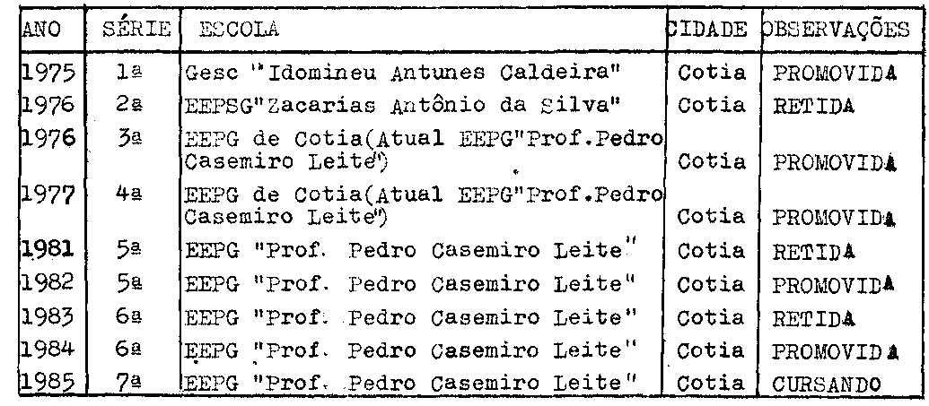

Maria Aparecida da Silva foi matriculada por transferencia na 3ª série da EEPG de Cotia, tendo sido retida na série anterior na EEPSG "Zacarias Antônio da Silva". Por ocasião da verificação dos prontuários dos alunos,foi constatada, pela direção da es cola, a irregularidade; a aluna,em 1985,cursava, então, a 7ª série do 1º grau.
O Supervisor de Ensino salienta em sua informação que, em 1977, a EEPSG "Zacarias Antônio da Silva" mudou-se, sendo criada e instalada, no prédio onde funcionava aquela unidade escolar,a atual- EEPG "Prof. Pedro Casemiro Leite". Propõe a convalidação dos estudos realizados, pela aluna, em 1976, na 2ª série e dos demais atos-escolares por ela praticados.
As demais autoridades da Secretaria da Educação ratificam seu pronunciamento e os autos são encaminhados a este Conselho pelo Gabinete do Senhor Secretário da Educação.

PROCESSO CEE Nº 1579/86 - CEPG - PARECER CEE Nº 877/86

2 - APRECIAÇÃO:
Trata-se de matrícula irregular efetuada em série inadequada, em 1977, ocorrida, provavelmente, por lapso da EEPG de Cotia, atual EEPG "Prof. Pedro Casemiro Deite", isentando a aluna Maria Aparecida da Silva de dolo ou má fé.
Sobre o assunto, a Assistência Administrativa de Ensino da DRE-7-Oeste assim se manifesta:
"Versa o expediente sobre irregularidade de vida escolar que repousa, possivelmente, sobre falha administrativa em época de processo de redistribuição de rede física, conforme se deduz dos autos"(grifo nosso).
As autoridades preopinantes da Secretaria de Educação são favoráveis à convalidação da matrícula da interessada na 3ª série do 1º grau, em 1977, e dos atos escolares posteriormente praticados. Tem sido essa, também, a posição assumida por este Conselho para os casos da espécie, como se constata nos Pareceres nºs 466/79 e 386/85.

3 - CONCLUSÃO:
À vista do exposto, convalida-se a matrícula de Maria Aparecida da Silva na 3ª série do 1º grau, em 1977, na EEPG de Cotia, atual EEPG "Prof. Pedro Casemiro Leite", de Cotia, 32ª DE, Itapevi. Ficam regularizados os atos escolares praticados pela aluna, decorrentes dessa matrícula.
São Paulo, 09 de julho de 1986

- Consª. Cecília Vasconcellos Lacerda Guaraná
Relatora

PROCESSO CEE Nº 579/86 - CEPG - PARECER CEE Nº 877/86

4. DECISÃO DA CÂMARA:
A CÂMARA DO ENSINO DO PRIMEIRO GRAU adota como seu Parecer o voto do Relator.
Presentes os Nobres Conselheiros:Anna Maria Quadros Brant de Carvalho,Cecília Vasconcellos Lacerda Guaraná, Celso de Rui Beisigel, Dermeval Saviani, Luiz Antônio de Souza Amaral e Teresa Roserley Neubauer da Silva.
Sala da Câmara do Ensino do Primeiro-Grau, em 30 de julho de 1986.
- Consº Luiz Antônio de Souza Amaral
Presidente

